Министерство образования и молодежной политики Свердловской области



ГАПОУ СО «Екатеринбургский колледж транспортного строительства»

Отчёт по программе «Практическое занятие 7»

Выполнил: Идрисов Руслан Русланович

Группа: ПР-22

Преподаватель: Мирошниченко Г.В

2023

**Задание: **

**Входные и выходные данные**

**Dlinaokr – длина окружности (double) -входное**

**Radius – радиус окружности (double) – выходные**

**Plkruga – площадь окружности (double) - выходные**

**Блок-схема**

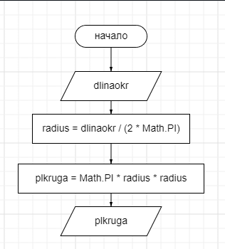

**Листинг программы (если есть)**

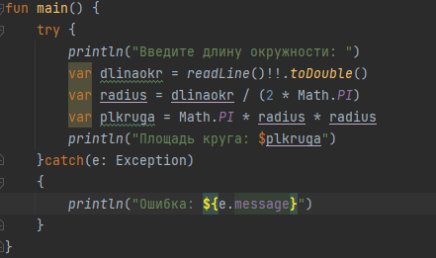

**Тестовые ситуации**

**Введено не число – ошибка**

**Задание: **

**Входные и выходные данные**

**X1, y1 – координаты вершины А (double) – входные**

**X2, y2 – координаты вершины В (double) – входные**

**X3, y3 – координаты вершины С (double) – входные**

**Perimetr – периметр треугольника – выходные**

**Ploshad – площадь треугольника – выходные**

**Блок-схема**

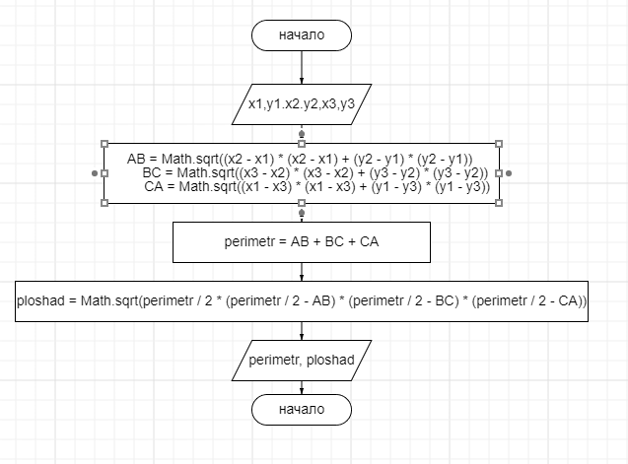

**Листинг программы**

